附件1
参会回执表
单位名称
经 办 人 |  | 电 话 |  | E-mail
参会人员信息
姓 名 | 性 别 | 职 务 | 电 话 | 住宿时间 |  |  | 单 住 | 合 住
 |  |  |  | □14 □15 16日
 |  |  |  | □14 □15 □16日
 |  |  |  | □14 15 □16日
 |  |  |  | □14 15 □16日
金 额 | 大写: 元 小写： 元
开票信息  （必填） | 单位名称：  纳税人识别号：  开户银行：  银行账号：  地址、电话：  发票邮寄地址： |  |  |  | 选择发票类型：  □会务费  □会议费  □培训费
开票方式：
□单张开 □合开
线上付款 | 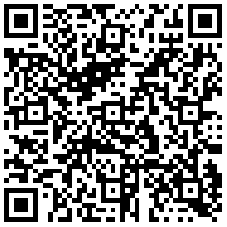  线上报名及付款请登录：http://t.cn/EvWhDSx  扫描二维码报名及付款
线下汇款 | 户 名：中能国研（北京）电力科学研究院  开户行：中国工商银行北京中环广场支行  账 号：0200 2095 0920 0061 213
联系人 | 张少杰010-63350352 15001354520  汤晓丽010-63350352 13910887455  回执收集邮箱：zhangshaojie@eptc.org.cn
备 注 | 1.请于11月6日前尽早回传回执，以便组委会提早预定房间数量。  2．请尽量以提前汇款的形式缴纳会议注册费用，可大幅减少报到时间，同时会议报到当天即可拿到发票。  3.报到当天酒店前台办理入住手续，住宿发票由酒店开具。  （本次会议参会人数较多，房间数量有限，房间安排以报名顺序为准，房满后就近安排入住其他酒店。）

